DACH PREISLISTE gültig ab
1. April 2024


THERMISCHE MIXER MIT HEIZFUNKTION
Modell | Art. Nr. | Netto Kapazität | Temperatur | Geschwindigkeit | Leistung | Listpreis  (ohne Mwst.)
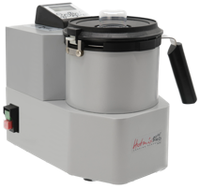  Easy | HM2E | 2 Liter | von  24°C  bis  130°C | von  0  bis  10000 UpM | 2700 W | € 1980,00
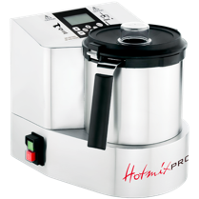  Gastro | HM2G | 2 Liter | von  24°C  bis  190°C | von  0  bis  12500 UpM | 3000 W | € 2500,00
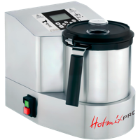  Gastro X | HM2GX | 2 Liter | von  24°C  bis  190°C | von  0  bis  16000 UpM | 3300 W | € 3250,00
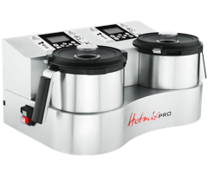  Twin | HM2X2GT | 2 Liter  + 2 Liter | von  24°C  bis  190°C | von  0  bis  12500 UpM | 2 x 3000 W | € 4950,00
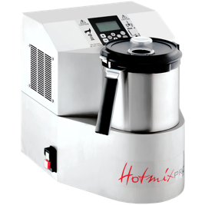Gastro XL | HM3XL | 3 Liter | von  24°C  bis  190°C | von  0  bis  16000 UpM | 3300 W | € 4650,00
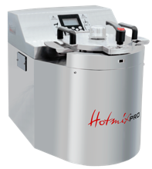  5Stars | HM5STAR | 4.9 Liter | von  24°C  bis  190°C | von  0  bis  8’000 UpM | 3800 W | € 6900,00



THERMISCHE MIXER MIT KALTFUNKTION UND KOMBIFUNKTION*
Modell | Art. Nr. | Netto  Kapazität | Temperatur | Geschwindigkeit | Leistung | Listpreis  (ohne Mwst.)
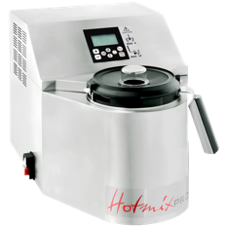Breeze | HM2BRZ | 2 Liter | von  Raum Temperatur  bis  -24°C | von  0  bis  8000 UpM  (12500 UpM) | 1750 W | € 6500,00  € 7000,00  (12'500 UpM Version)
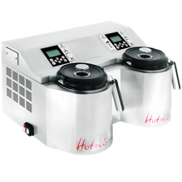Combi | 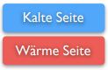  HM2CMB | 2 Liter  + 2 Liter | 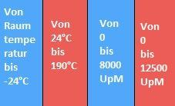 |  | 4750 W | € 7800,00
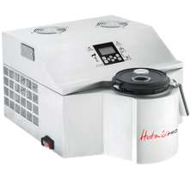  Creative | HM2CR | 2 Liter | von  -24°C  bis  190°C | von  0  bis  12500  UpM | 3360 W | € 9000,00

*Je nach Modell

THERMISCHE MIXER MIT VAKUUMFUNKTION (HEIZUNG UND KÜHLUNG)*
Modell | Art. Nr. | Netto Kapazität | Temperatur | Geschwindigkeit | Leistung | Listpreis  (ohne Mwst.)
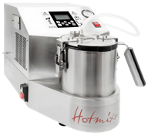  Master | HM2-MST | 2 Liter | von  24°C  bis  190°C | von  0  bis  16000  UpM | 3400 W | € 6000,00
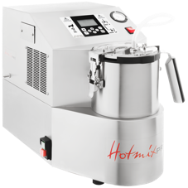  Master XL | HM3-MSTXL | 3 Liter | von  24°C  bis  190°C | von  0  bis  16000 UpM | 3400 W | € 8800,00
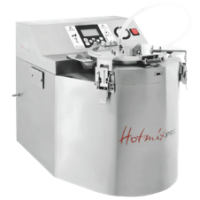  Master 5 Stars | HM5-MST5ST | 4.9 Liter | von  24°C  bis  190°C | von  0  bis  8000 UpM | 3400 W | € 12000,00
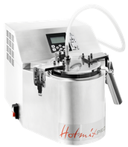  Master Breeze | HM2-MSTBR | 2 Liter | von  Raum  Temperatur  bis  -24°C | von  0  bis  8000 UpM | 1850 W | € 12000,00
RAUCHER
*Je nach Modell

Modell | Art. Nr. | Kurze Beschreibung | Preisliste  (ohne Mwst.)
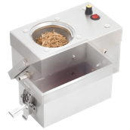  Smoke | HM-SMK | Die erste Tischplatte Raucher mit eine Sonderkammer zum kühlen und aromatisierenden Rauche. Ein innovativ Schnell-Kalträucherer bei dem der Rauch über eine Flüssigkeit hinwegzieht. Kompatibel mit allen HotmixPRO Thermische Mixer. | € 1000,00


WARMHALTE UND NIEDRIGTEMPERATUR BACKOFEN
MIT VAKUUM FUNKTION
Modell | Art. Nr. | Temperatur | Platten  Gastronorm 1/1 H65 | Platten  Gastronorm 1/1 H100 | Leistung | Preisliste  (ohne Mwst.)
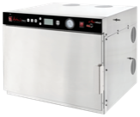  ExtraHold | HMEXTRA  HOLD | Von +24°C  bis +120°C | 3 | 2 | 1.600W | € 6400,00
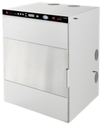  ExtraHold M | HMEXTRA  HOLD-M | Von +24°C  bis +120°C | 6 | 4 | 3.400W | € 10700,00
DÖRRGERÄTE
Modell | Art. Nr. | Zonen | Lüfter | Leistung | Kapazität | Preisliste  (ohne Mwst.)
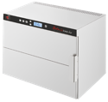  Dry | HMDRY | 2 | 2 | 1800 W | 9 Platten  Gastronorm 1/1  + 1 Tropfenfänger | € 2850,00
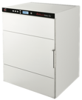  Dry M | HMDRY-M | 2 | 4 | 3600 W | 19 Platten  Gastronorm 1/1  + 1 Tropfenfänger | € 5100,00
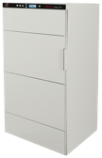  Dry L | HMDRY-L | 2 | 4 | 3600 W | 29 Platten  Gastronorm 1/1  + 1 Tropfenfänger | € 7035,00
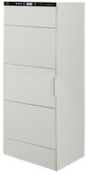  Dry XL | HMDRY-XL | 2 | 4 | 3600 W | 39 Platten  Gastronorm 1/1  + 1 Tropfenfänger | € 9240,00
TIEFKÜHLKOST-FRÄSGERÄT
Modell | Art. Nr. | Kurze Beschreibung | Preisliste  (ohne Mwst.)
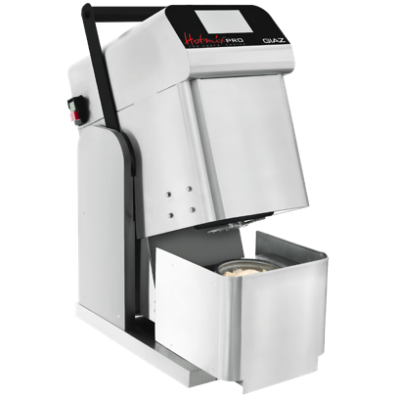  Giaz | HMGIAZ | Der innovativste Tiefkühlkost-Fräsgerät, der in 38 Sekunden bis zu 10 Portionen von 80 g Eis, Granita, Mousse oder Füllung zubereiten kann. HotmixPRO Giaz erneuert das Konzept der Arbeit in der Küche: einfacher, automatischer und ordentlicher.  Größe:  2 Gläser 1.8lt | € 7150,00
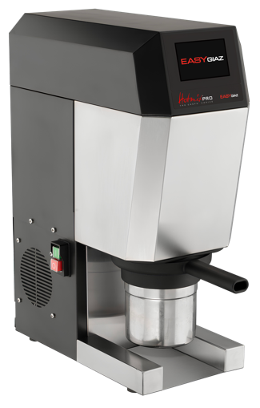  Easy Giaz | HMEASYGZ | Leicht, praktisch, unmittelbar. Das neueste Mitglied der Giaz-Familie bietet eine einfache Lösung, die eine klassische, aber schnelle Portionierung wie immer (10 Portionen von 80 g on 60 sec) in einer kompakteren und leichteren Maschine garantiert.  Größe:  2 Gläser von 1.3lt | € 5650,00

ZUBEHÖR
Zubehör  HotmixPRO thermische Mixer | Art. Nr. | Preisliste  (ohne Mwst.)
Standard Messersatz | 21800000 | € 155,00
Gezhanten Messersatz | 21800090 | € 170,00
Scharfer Messersatz | 21800015 | € 170,00
Rühraufsatz | 10800020 | € 7,00
2-Liter Mixtopf (ohne Messer) | 10100021 | € 205,00
Sous-Vide Zubehör | 21800095 | € 35,00
Deckel (ohne Verschluss) | 21800650 | € 60,00
Deckelverschluss | 10800147 | € 7,00
Spatel | 10800155 | € 12,00
Dampfkorb | 10100038 | € 70,00
Durchrührblatt  2 und 3-Liter Mixtopf | 21800500 | € 170,00
WARMHALTESCHRÄNKE-Gastronormplatte 1/1 | 12100000 | € 50,00

Zubehör  HotmixPRO thermische Mixer | Art. Nr. | Preisliste  (ohne Mwst.)
3-Liter Mixtopf ohne Messersatz  (HotmixPRO Gastro XL) | 21800010 | € 355,00
5-Liter Mixtopf ohne Messersatz  (HotmixPRO 5 Stars) | 21800450 | € 880,00
Sous-Vide-Unterstützung  HotmixPRO Gastro XL und 5 STARS | 21000300 | € 50,00
Durchrührblatt  HotmixPRO 5 Stars | 21800600 | € 250,00
Volldeckel  HotmixPRO 5 Stars und  Master 5Stars | 11800068 | € 555,00
Plexiglasdeckel mit Dichtung  HotmixPRO Master  und Master XL | 12200050 | € 245,00
Plexiglasdeckel mit Dichtung  HotmixPRO Master 5Stars | 21800150 | € 335,00
Zubehör  HotmixPRO Extra Hold | Art. Nr. | Preisliste  (ohne Mwst.)
Kerntemperaturfühler Extra Hold | 13800032 | € 355,00

Zubehör  GIAZ / EASY GIAZ | Art. Nr. | Preisliste  (ohne Mwst.)
1,8 lt Becher mit Deckel  (Verpackungmit 4 Bechern) | 12700069 | € 212,00
1,3 Lt Universalbecher mit Deckel  (Verpackung mit 4 Bechern) | 12700079 | € 180,00
Universaldeckel gewährleistet, dass die Becher stapelbar sind | 12700006 | € 8,00
Fräsmesser | 12700012 | € 115,00
Verrührschaufel mit Doppelspirale | 12700013 | € 115,00
Luftfilter  (bis zu 150 Arbeitsstunden oder  bis zu 20000 Portionen) | 12700178 | € 65,00
W-lan Schlüssel für Smartphone-App  HotmixPRO Giaz | 12700205 | € 115,00

